Министерство образования и науки РТ
Государственное автономное образовательное учреждение
среднего профессионального образования
«Мамадышский профессиональный колледж № 87»
(ГАОУ СПО «Мамадышский ПК №87»)

Разработка плана-конспекта открытого урока
по дисциплине «Основы бухгалтерского учета»
на тему:
Система счетов бухгалтерского учета и двойная запись

Мирзаянова Венера Васильевна,
преподаватель специальных дисциплин
ГАОУ СПО «Мамадышский ПК № 87»
г. Мамадыш

2014 г.

Дисциплина: «Основы бухгалтерского учета»
Тема урока: «Система счетов бухгалтерского учета и двойная запись»
Курс обучения: 2
Цели урока:
образовательная: повторить и закрепить знания по изучению системы, корреспонденции счетов и бухгалтерских проводок, активизировать изучение учащимися бухгалтерских понятий.
развивающая: развивать познавательный интерес, интеллект, внимание, память, логическое мышление.
воспитательная: способствовать воспитанию коллективизма, стремления к проявлению своих знаний и умения радоваться своим успехам; интереса к профессии.
Тип урока: Урок повторения и закрепления знаний, умений, навыков
Вид урока: урок – игра, соревнование.
Межпредметные связи: Экономика, Экономика организации, Организация производства на предприятиях отрасли, Информатика.
Оснащение урока и дидактические материалы: ПК, карточки с заданиями.
Продолжительность урока: 1 час 30 минут.

Ход урока.

I. Организационная часть.
- Проверка наличия студентов и их готовность к уроку.
- Объявление темы и цели урока. (5 минут)

II. Основная часть.
Весь мир театр,
А люди в нем – актеры,
И каждый там
свою играет роль.
Шекспир.
1. Вступительное слово преподавателя: объяснение условий игры.
- Сегодня мы проведем урок-игру, соревнование между командами, которые необходимо будет создать.
Для этого я подготовила карточки с номерами счетов. Теперь ответьте, пожалуйста, какие виды счетов мы знаем?
- Ответ: активные, пассивные и активно-пассивные.
- (Студенты разбирают карточки со счетами) Вам нужно разбиться на активные, пассивные и активно-пассивные счета. (Студенты делятся на группы по видам счетов, проверяется знание счетов, их наименований и видов – 5 минут) Приложение 1.
Сейчас мы начнем наше соревнование!
Для того чтобы определить команду-победителя мы воспользуемся жетонами, какая команда соберет больше жетонов, та команда и будет считаться победителем. Команда, которое выполнит задания лучше остальных, получает 3 жетона, среднее – 2, слабая команда получает 1 жетон. Урок-соревнование будет состоять из четырех теоретических этапов и одного практического этапа.
1 этап соревнования – «Вопрос-ответ»
(Преподаватель задает вопросы каждой команде – 10 минут) Приложение 2.
2 этап соревнования – «Кроссворд»
(Команды получают одинаковые кроссворды, Время для решения кроссворда – 10 минут) Приложение 3.
3 этап соревнования – «Корреспонденция счетов»
(Команды получают карточки, на которых необходимо проставить корреспонденцию счетов, время, отведенное на выполнение задания - 5 минут) Приложение 4.
4 этап соревнования – «Определить соответствие»
(Студенты должны найти соответствие, какой термин, к какому определению соответствует. Время отведенное на задание – 5 минут) Приложение 5.
Объявляется перерыв. (Проводится физкультминутка – 10 минут) Приложение 6.
5 этап соревнования – «Практикум»
(Студенты выполняют практическую работу за компьютером, которая состоит из 5 шагов. Преподаватель на месте проверяет каждый шаг практической работы и выдает жетоны. Время, отведенное на практикум – 35 минут) Приложение 7.

III. Заключительная часть.
1. Итоги урока.
Студенты подводят итоги.
Каждая команда считает свои жетоны, определяется команда-лидер.
Преподаватель ставит оценки всем студентам.
2. Домашнее задание: Выполнить практическую часть в тетрадях.

Приложение 1.
Пример деления группы на команды: подготавливаются карточки со счетами, студенты определяют наименование и вид счета.
01 – «Основные средства»
02 – «Амортизация основных средств»
10 – «Материалы»
50 – «Касса»
51 – «Расчетный счет»
60 – «Расчеты с поставщиками и подрядчиками»
62 – «Расчеты с покупателями и заказчиками»
70 – «Расчеты с персоналом по оплате труда»
71 – «Расчеты с подотчетными лицами»
76 – «Расчеты с разными дебиторами и кредиторами»
80 – «Уставный капитал»
82 – «Резервный капитал»

Приложение 2.
- Балансовые счета в Плане счетов бухгалтерского учета имеют номера от: ( 01 до 99)
- Установление наличия и количества чего–либо путем подсчета – это… (учет)
- Перечислите измерители применяемые в учете. (натуральные, трудовые и стоимостные)
- Перечислите виды хозяйственного учета. (оперативный, статистический и бухгалтерский)
- Из каких частей состоит баланс?(актив и пассив)
- Из какого количества разделов состоит бухгалтерский баланс? (Из пяти разделов).
- Виды хозяйственных средств… (внеоборотные и оборотные)
- Виды источников хозяйственных средств… (собственные и привлеченные)
- Золотое правило бухгалтерского баланса. (итог актива баланса равен итогу пассива баланса)
- Раздел баланса, в котором отражается дебиторская задолженность (2 раздел актива баланса)
- Из чего складывается собственный капитал (Уставный, добавочный и резервный капитал, нераспределенная прибыль и прочие резервы).
- К какой группе имущества по составу и размещению относится программный пакет по автоматизации бухгалтерского учета? (К нематериальным активам).
- Что относится к заемным источникам? (Кредиты банка, займы и кредиторская задолженность).
- Долги покупателей − это (дебиторская задолженность)
- Долги поставщикам – это (кредиторская задолженность)

Приложение 3.
Кроссворд
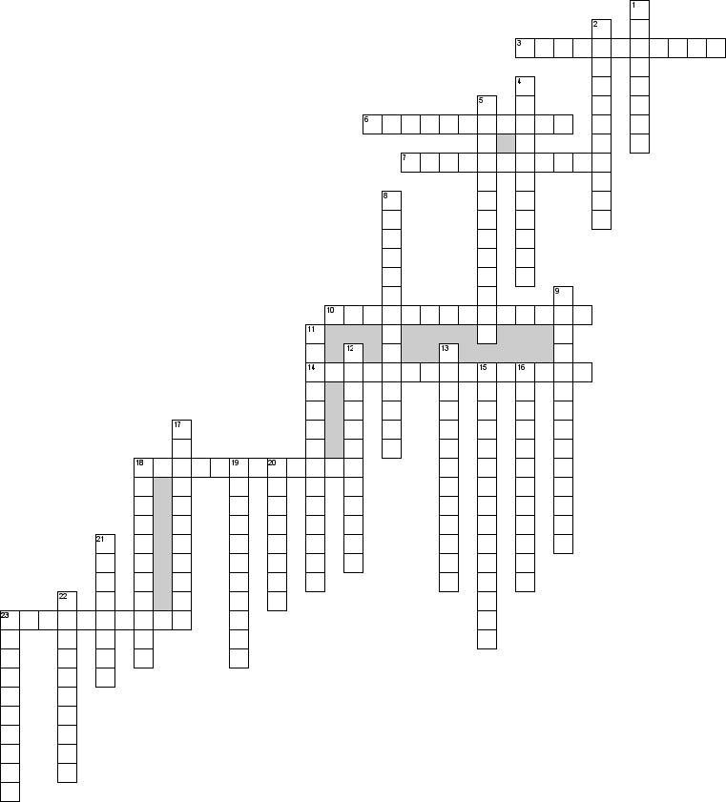

По горизонтали
3. Специальный отдел предприятия, ведающий бухгалтерскими операциями
6. Учёт являющийся системой текущего наблюдения, контроля за отдельными хозяйственными операциями и управления ими в ходе их осуществления
7. Задолженность, под которой понимаются обязательства организаций и прочих дебиторов перед данным предприятием
10. Способ проверки соответствия фактического наличия имущества с данными учёта
14. Указание дебета и кредита счетов, затрагиваемых данной хозяйственной операцией
18. Процесс создания готовой продукции
23. Используется для финансового анализа, планирования управления и контроля за деятельностью предприятия…
По вертикали
1. Основные счета бухгалтерского учета, отражающие состояние и движение средств и имущества предприятия
2. Представленный в табличной форме бухгалтерский расчет затрат в денежном выражении на производство и сбыт единицы изделия или партии изделий, а также на осуществление работ и услуг
4. Функция бухгалтерского учета
5. Счета, которые содержат обобщенные показатели об имуществе, обязательствах и операциях организации, экономически однородным группам в денежном измерителе
8. Учет, предназначенный для сбора учетной информации кодов продукции
9. Баланс, составленный на момент ликвидации предприятия
11. Баланс, составленный на последнюю дату отчётного периода
12. Суммы задолженности данного предприятия другим предприятиям (учреждениям, организациям) и отдельным лицам
13. Совокупность средств используемых в производстве материальных благ
15. Движение бухгалтерского документа от его создания до момента сдачи в архив
16. Задолженность, не оплаченная в срок
17. Тип измерителя в учете, позволяющий объединить разнородные объекты учета и выразить их в национальной валюте
18. Денежные суммы, выданные авансом
19. Погашение взаимной задолженности между предприятиями на основании взаимозачетов
20. Измерители, использующиеся в хозяйственном учёте для отражения объектов в едином выражении
21. Затраты, в результате которых происходит увеличение основных средств
22. Совокупность показателей учета, отраженных в форме определенных таблиц и характеризующих финансовые результаты хозяйственной деятельности предприятия (учреждения, организации) за определенный период
23. Замена чем-нибудь недостающего или утраченного
Ответы
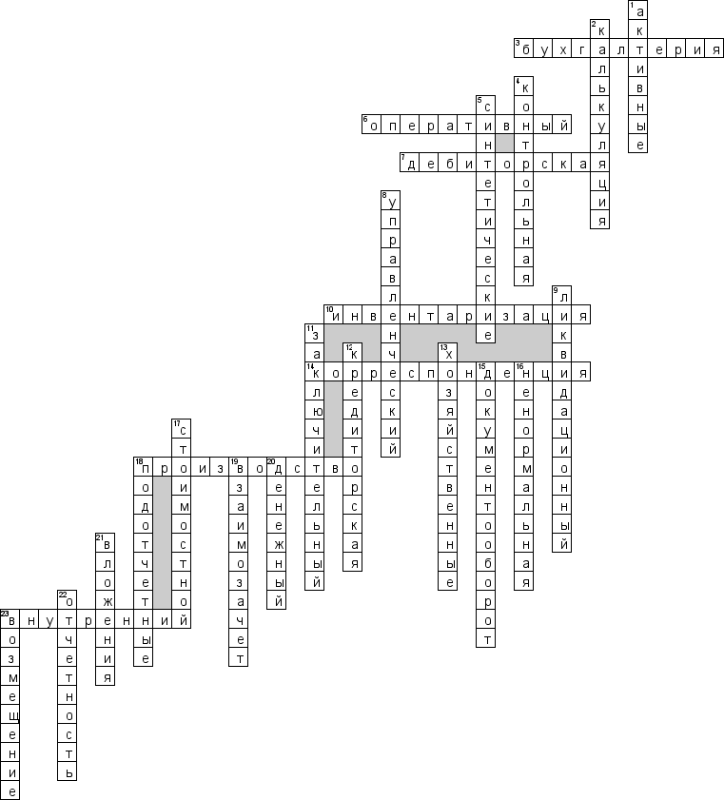

Приложение 4.
Проставить корреспонденцию счетов
1. Перечислены с расчетного счета денежные средства поставщикам за сырье и материалы - 20 000 руб.
2. Внесена в кассу задолженность покупателей за отгруженную им продукцию - 2 500 руб.
3. Поступили на склад организации материалы от поставщиков - 35 000 руб.
4. Перечислены с расчетного счета денежные средства прочим кредиторам в погашение задолженности - 7 000 руб.
5. Выдан из кассы аванс на командировку подотчетному лицу - 3 000 руб.
6. На расчетный счет поступили денежные средства от покупателей - 9 000 руб.
7. Поступили на склад организации товары, оплаченные подотчетным лицом - 2 000 руб.
Журнал регистрации хозяйственных операций
№ п\п | Содержание операции | Сумма | Дебет | Кредит
1 | Перечислены с расчетного счета денежные средства поставщикам за сырье и материалы | 20 000
2 | Внесена в кассу задолженность покупателей за отгруженную им продукцию | 2 500
3 | Поступили на склад организации материалы от поставщиков | 35 000
4 | Перечислены с расчетного счета денежные средства прочим кредиторам в погашение задолженности | 7 000
5 | Выдан из кассы аванс на командировку подотчетному лицу | 3 000
6 | На расчетный счет поступили денежные средства от покупателей | 9 000
7 | Поступили на склад организации товары, оплаченные подотчетным лицом | 2 000

Журнал регистрации хозяйственных операций (с ответами)
№ п\п | Содержание операции | Сумма | Дебет | Кредит
1 | Перечислены с расчетного счета денежные средства поставщикам за сырье и материалы | 20 000 | 60 | 51
2 | Внесена в кассу задолженность покупателей за отгруженную им продукцию | 2 500 | 50 | 62
3 | Поступили на склад организации материалы от поставщиков | 35 000 | 10 | 60
4 | Перечислены с расчетного счета денежные средства прочим кредиторам в погашение задолженности | 7 000 | 76 | 51
5 | Выдан из кассы аванс на командировку подотчетному лицу | 3 000 | 50 | 71
6 | На расчетный счет поступили денежные средства от покупателей | 9 000 | 51 | 62
7 | Поступили на склад организации товары, оплаченные подотчетным лицом | 2 000 | 41 | 71

Приложение 5.
1. Способ обобщения и группировки активов хозяйства и источников их образования - пассивов - на определенную дату в денежной оценке. (баланс)
2. Упорядоченная система сбора, регистрации и обобщения информации в денежном выражении об имуществе (бухгалтерский учет)
3. Определение и запись корреспондирующих счетов по каждой хозяйственной операции, отраженной в документе (контировка)
4. Оценка натуральных показателей в денежном (стоимостном) выражении. (таксировка)
5. Взаимосвязь между счетами бухгалтерского учета при регистрации хозяйственной операции способом двойной записи. (корреспонденция счетов)
6. Определение затрат в стоимостной (денежной) форме на производство единицы или группы единиц изделий, или на отдельные виды производств. (калькуляция)
7. Способ группировки и отражения в учете отдельных видов средств, их источников и хозяйственных процессов (бухгалтерский счет)
8. Объекты, не имеющие физических свойств, но включаемые в активы предприятия и обычно требующие постепенной амортизации в течение срока их использования. (нематериальные активы)
9. Письменное свидетельство, которое подтверждает факт совершения хозяйственных операций, право на их совершение или устанавливает материальную ответственность за доверенные им ценности (бухгалтерский документ)
10. Бухгалтерские документы, в которых осуществляется регистрация первичных или сводных документов с соблюдением определенных правил и порядков (учетные регистры)

Приложение 6.
На уроке необходимо применять энергосберегающие технологии. Для этого урока-соревнования применяется технология «Конкуренция». Заранее подготавливаются веревки (ленты, нитки) на двоих студентов одна веревка размером 1 метр. Веревки располагаются на полу, студенты встают спиной друг к другу, преподаватель читает отрывок из текста, когда студенты слышат определенное слово, тянут веревку. Выполняется несколько раз. Этот метод энеросбережения поможет сохранить, укрепить и поддержать здоровье студентов, является наилучшим способом смены обстановки на уроке. В заключении необходимо попросить студентов встать в круг, взяться за руки, переглянуться друг на друга, улыбнуться и похлопать своим успехам. Это поможет студентам снять напряжение.
Отрывок из текста: « Рассказ о профессии - бухгалтер» (Слово – «учет»)
Профессия бухгалтера является важнейшей профессией современности. Без бухгалтерского учёта не может обойтись ни одна экономика мира. А уж тем более отдельные предприятия, заводы и даже маленькие магазины обязаны вести бухгалтерский учёт.
История бухгалтерского учёта столь же стара, как и цивилизация. Давным-давно когда не было даже цифр, люди уже владели основами бухгалтерского учёта. Они делали записи о своём хозяйстве, а счет заменяли зарубки, которые делали на сучках деревьев, на костях животных, на стенах пещер и даже на поверхностях скал. Но особенно интересным носителем данных были веревки, на которых завязывали узелки. В дальнейшем носителями информации стали папирус, глиняные обожженные таблицы - "кирпичи", пергамент, воск, дерево, бумага.
Бухгалтеры участвовали в развитии городов, торговли, становлении такого понятия, как богатство. Также бухгалтеры внесли свой вклад в развитие письма, денег и банковского дела. Бухгалтерский учёт и развитие бизнес-отношений сыграли основную роль в развитии цивилизации и в становлении современного мира.
Современный бухгалтер ведёт учёт всем расходам, убыткам и прибыли предприятия, рассчитывает заработную плату, высчитывает и оплачивает налоги. Бухгалтер знает всё, что происходит с деньгами фирмы или завода. Сейчас специальность бухгалтера входит в число самых востребованных специальностей. (Выбирается любое часто встречающее слово из текста)

Приложение 7.
Практическая часть
1. Составить бухгалтерский баланс на начало отчетного периода.
2. Заполнить журнал хозяйственных операций.
3. Открыть счета.
4. Составить оборотную ведомость.
5. Составить баланс на конец отчетного периода.

Остатки счетов на 01.10.2014г.
Основные средства - 170 000
Уставный капитал 350 000
Материалы - 62 000
Резервный капитал - 120 000
Касса - 1 000
Добавочный капитал - 85 000
Расчетный счет - 74 000
Нераспределенная прибыль - 65 000
Готовая продукция - 51 000
Расчеты с поставщиками - 45 500
Затраты в незавершенном производстве - 25 000
Расчеты с персоналом по оплате труда - 28 000
Расчеты с покупателями - 46 000
Расчеты с подотчетными лицами - 500
Расчеты с бюджетом по налогам и сборам - 11 500
Расчеты с прочими дебиторами - 2 000
Расчеты с прочими кредиторами - 2 000

Хозяйственные операции
1. Отпущены материалы в производство на изготовление продукции - 2 500 руб.
2. Возвращена в кассу выданная ранее подотчетная сумма – 500 руб.
3. Получены с расчетного счета в кассу наличные денежные средств - 23 500 руб.
4. Выдана из кассы заработная плата рабочим основного производства - 5 600 руб.
5. С расчетного счета перечислены денежные средства поставщикам за материалы - 11 500 руб.
6. Погашена с расчетного счета задолженность по платежам в бюджет - 1 400 руб.
7. Оприходована из основного производства на склад готовая продукция - 22 000 руб.
8. Начислена заработная плата рабочим основного производства - 14 500 руб.
9. Начислены страховые взносы на выплату и вознаграждения работникам основного производства - 2 300 руб.
10. Удержан из заработной платы налог на доходы физических лиц (НДФЛ) – 700 руб.
11. Оплачены с расчетного счета штрафы в бюджет - 2 000 руб.
12. Отпущены со склада канцтовары в бухгалтерию – 500 руб.
13. Оприходованы на склад материалы, оплаченные подотчетным лицом - 3 400 руб.
14. Внесена в кассу задолженность от прочих дебиторов - 1 200 руб.
15. Погашена с расчетного счета задолженность прочим кредиторам - 2 000 руб.
16. На расчетный счет поступили денежные средства от покупателей за отгруженную ранее им продукцию - 7 800 руб.
17. Поступили на склад организации сырье и материалы от поставщиков - 17 600 руб.
18. Отпущен на общепроизводственные нужды хозяйственный инвентарь - 2 200 руб.

